2022年第二季度广西人才网薪酬报告

2022年第二季度广西人才网中用人单位发布职位的平均薪酬（其定义见注4，下同）为5945元/月，环比增长1.83%，同比增长2.51%；而求职者期望薪酬(其定义见注4，下同）为5561元/月，环比下滑2.09%，同比增长1.26%。
一、总体薪酬情况
（一）总体薪酬水平略有增长
2022年第二季度广西人才网中用人单位发布职位的平均薪酬水平环比呈现小幅增长。
近五年求职者期望薪酬和用人单位发布职位平均薪酬对比走势图如下：
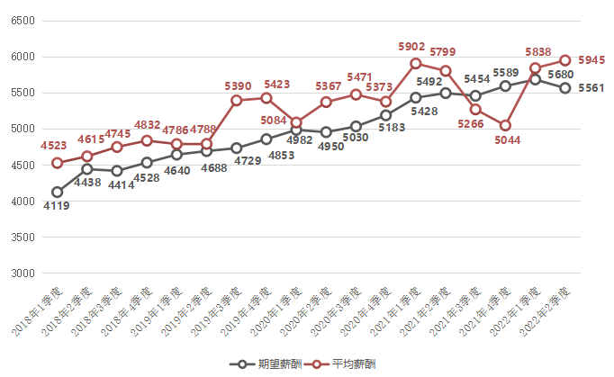
另外，分位值数据显示，用人单位发布职位薪酬的中位数（其定义见注5，下同）为5088元/月，与上季度相比出现回升，环比增长4.16%，同比增长7.55%。用人单位提供的职位薪酬中位值环比和同比均呈现不同程度的增长。
近五年求职者期望薪酬和用人单位发布职位薪酬中位值对比走势图如下：
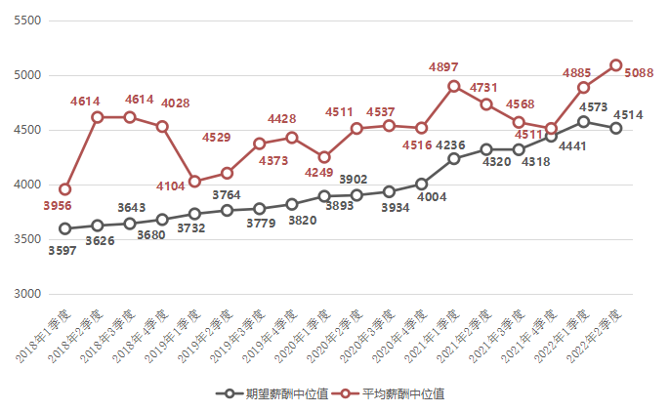
（二）主流平均薪酬区间职位占比下降，而高薪区间职位占比持续增长
本季度职位薪酬区间占比主要集中在4000-4999元/月区间，占比达到21.13%。与上季度相比，该区间职位占比呈现下滑态势，占比环比下滑0.72个百分点。3000-3999元/月占比为17.23%，占比环比下滑3.08个百分点。而5000-5999元/月和6000-7999元/月两个区间职位占比均呈现不同程度的增长，环比分别增长3.40和0.71个百分点；8000-9999元/月区间占比为7.43%，环比微跌0.55个百分点；10000-19999元/月区间占比为6.81%，环比增长0.60个百分点；20000以上元/月区间合计占比为0.85%，环比下跌0.14个百分点。
与上季度相比，职位数量在各个薪酬区间的分布图如下：
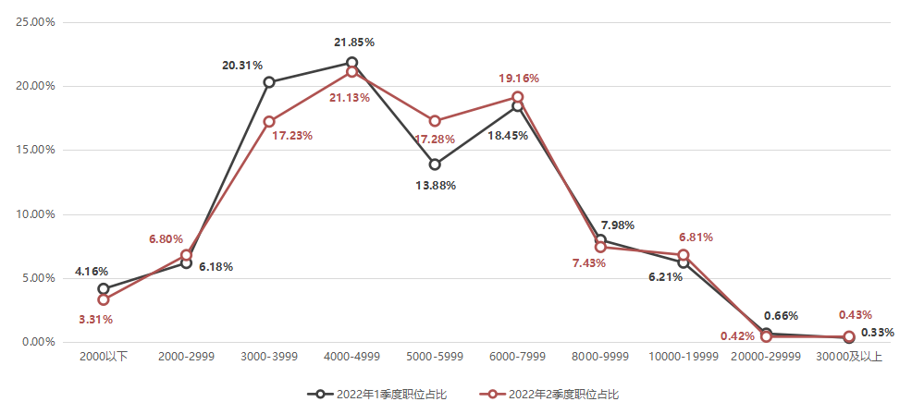
（三）求职者期望薪酬占比变化平稳且集中度较高
2022年第二季度，求职者期望薪酬整体变化比较平稳。其中，3000-3999元/月区间集中了31.74%的求职者，仍是广西人才网求职者期望最集中的薪酬区间。
与上季度相比，求职者期望在各个薪酬区间的分布图如下：
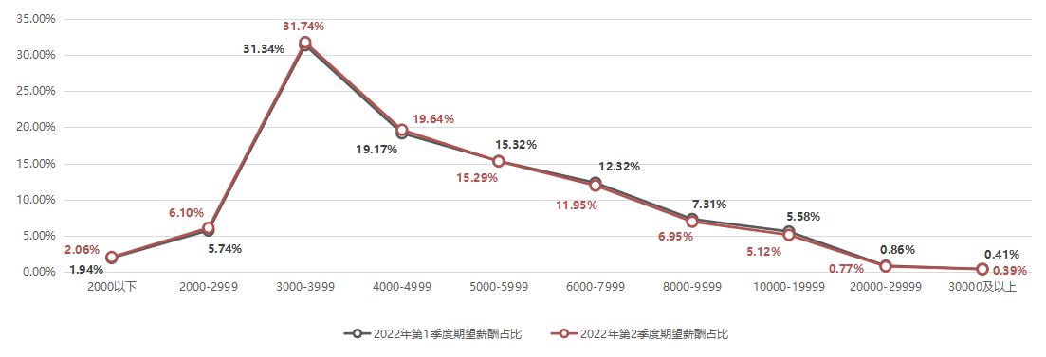
（四）求职者与职位区间分布差异化明显
本季度3000-3999元/月区间集中了31.74%的求职者，但仅有17.23%的职位，该区间为代表的中间基层求职者竞争激烈。而4000-19999元/月所有区间均呈现职位占比高于求职者占比的情况。
2022年第二季度求职者期望与职位薪酬（各薪酬区间分布）对比曲线图：
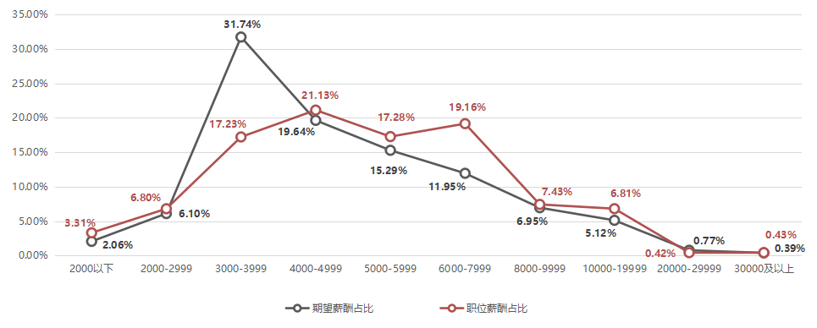

其他详细区间近六年变化趋势图如下：
1、近六年较低薪酬区间（单位：元/月）的职位数量占比曲线图如下：
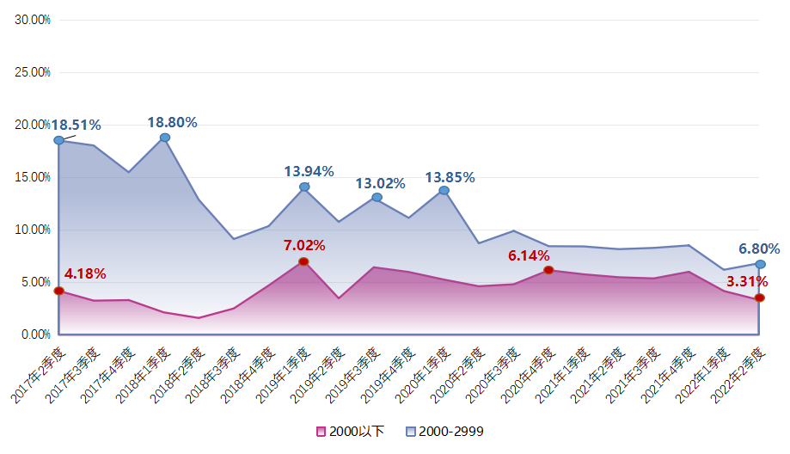
2、近六年主要薪酬区间（单位：元/月）的职位数量占比曲线图如下：
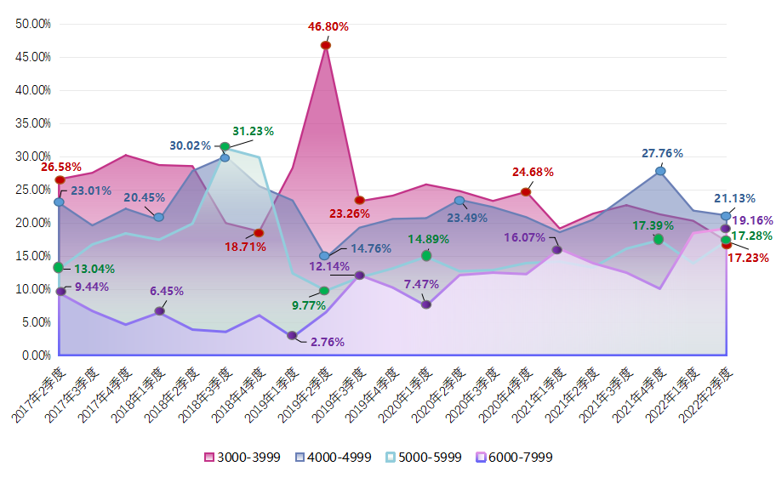
3、近六年较高薪酬区间（单位：元/月）的职位数量占比曲线图如下：
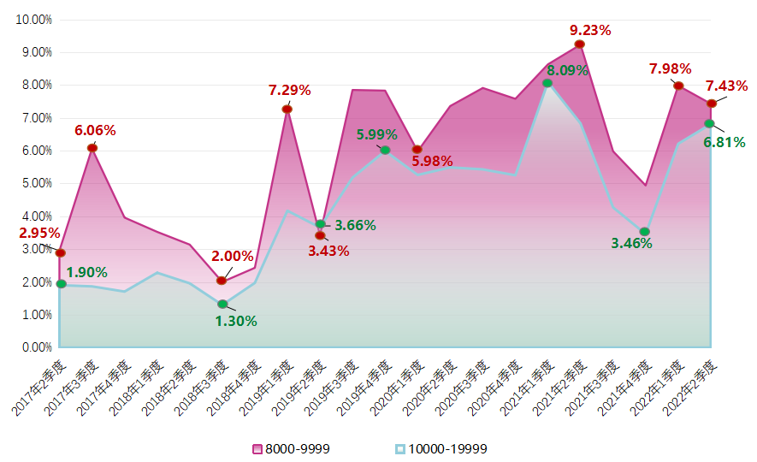

二、各职位薪酬情况
（一）职位大类薪酬排名情况
2022年第二季度，薪酬最高的前五位职位类别分别为：高级管理类17405元/月、IT管理/项目协调类9382元/月、电力/能源/矿产/测绘类8321元/月、证券/期货/投资管理/服务类8318元/月及翻译类8233元/月。与此同时部分职位的平均薪酬水平仍处于较低水平，其中薪酬最低的前五位职位类别分别为：服装/纺织/皮革类3579元/月、出版/印刷类3625元/月、保安/家政服务类3794元/月、餐饮/娱乐类4069元/月及会展/公关/活动类4240元/月。
而求职者期望最高的前五位职位类别分别为：高级管理类10299元/月、房地产开发/经纪/中介类8937元/月、IT管理/项目协调类7776元/月、计算机硬件开发类7429元/月及证券/期货/投资管理/服务类6876元/月；而期望从事以下五类职位的求职者对薪酬要求较低，包括：保安/家政服务类4189元/月、行政/文职/后勤类4442元/月、出版/印刷类4457元/月、文教/科研类4545元/月及百货/超市/零售类4551元/月。
具体职位类别的薪酬情况详见附表1-1、1-2。
（二）部分职位类别薪酬变动情况
2022年第二季度，部分职位类别中用人单位对高级管理类或更具专业性的岗位有新的需求，同时基层岗位需求减少，广西人才网中将近六成的职位类别的平均薪酬出现不同程度的环比增长。
1、汽车制造类职位平均薪酬水平大幅增长
2022年第二季度，汽车制造类职位平均薪酬水平大幅增长，为8055元/月，环比涨幅达到42.23%，同比涨幅达到35.30%，成为本季度环比增长幅度最大的职位类别。
2、文字媒体/写作类职位平均薪酬水平创历年新高
文字媒体/写作类职位平均薪酬达到6958元/月，创历年新高，环比增长39.79%，同比涨幅达到70.86%。提供的职位中主编、教研资料策划编辑、教育核心编辑、医学编辑撰稿等专业性高的高薪职位较多。
3、环境保护类职位平均薪酬水平环比增长明显
环境保护类职位平均薪酬水平环比涨幅明显，由2022年第一季度的5283元/月增至本季度的7103元/月，环比涨幅达到34.45%，与去年同期相比增长19.25%。
4、翻译类职位平均薪酬水平再次突破8000元/月
翻译类职位平均薪酬环比大幅增长，再次突破8000元/月，其平均薪酬由2022年第一季度的6352元/月增至本季度的8233元/月，环比涨幅达到29.60%，与去年同期相比增长39.53%，仅次于2020年第三季度达到的最高值。
5、高级管理类职位平均薪酬环比走高
高级管理类职位平均薪酬由2022年第一季度的13554元/月增至本季度的17405元/月，环比涨幅达到28.41%，比去年同期的17142元/月小幅增长1.54%。
6、银行类职位平均薪酬环比回升
银行类职位平均薪酬由2022年第一季度的6321元/月增至本季度的7681元/月，环比涨幅达到21.52%，比去年同期的6759元/月增长13.63%。
7、IT类职位总体平均薪酬环比小幅下降，但部分职位类别平均薪酬水平依旧维持高位
虽然IT类职位总体平均薪酬由2022年第一季度的6502元/月降至本季度的6278元/月，环比下跌3.45%，但部分职位类别平均薪酬水平依旧维持高位。其中，IT管理/项目协调类、互联网/移动互联网开发/设计类、IT质量管理/测试/配置管理类和互联网产品/运营管理/电子商务类这四类职位的平均薪酬分别达到9382元/月、6042元/月、6257元/月和6464元/月，环比均呈现不同程度的增长，涨幅分别达到26.55%、19.23%、5.61%和0.27%。
8、传统管理类职位平均薪酬总体走低
传统管理类职位中财务/税务/审计/统计类平均薪酬为5270元/月，环比涨幅为5.74%，而人力资源/人事类和行政/文职/后勤类平均薪酬分别为4590元/月和4370元/月，环比降幅分别为8.97%和6.91%。
9、生物/医药/医疗器械类职位平均薪酬降幅明显
生物/医药/医疗器械类职位平均薪酬由2022年第一季度的9193元/月降至本季度的5266元/月，环比降幅达到42.72%，比去年同期的5949元/月下降11.48%。
10、房地产开发/经纪/中介类职位平均薪酬下跌
房地产开发/经纪/中介类职位平均薪酬由2022年第一季度的7421元/月降至本季度的6293元/月，环比下降15.19%，比去年同期的8596元/月下降26.79%。

三、广西人才网各主要工作地薪酬情况
广西区内各市的用人单位提供的薪酬水平分布中，区内工作地在南宁市的用人单位提供的职位平均薪酬水平较高，为6234元/月，环比微跌0.16%。由于钦州市提供的职位中副总经理、技术研发总监、财务副总监、区域项目总经理等高薪职位较多，因此平均薪酬水平较高，本季度跃居全区第二位，达到5932元/月，环比增长7.49%，其求职者期望薪酬为5418元/月。
广西人才网中区内主要工作地对应的求职者期望薪酬和职位平均薪酬水平分布图如下（单位：元/月）：
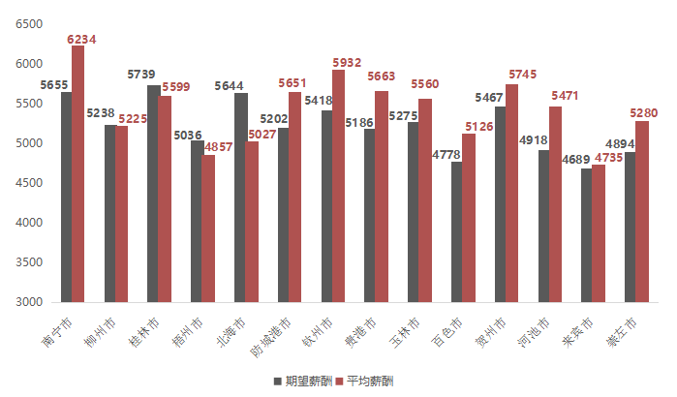
广西区内各市的用人单位提供的薪酬水平分布中，防城港市用人单位发布职位薪酬的中位值（其定义见注5，下同）最高，为5308元/月，环比微降0.71%，其求职者期望薪酬中位数为4580元/月。
广西人才网中区内主要工作地对应的求职者期望薪酬中位值和职位平均薪酬中位值水平分布图如下（单位：元/月）：
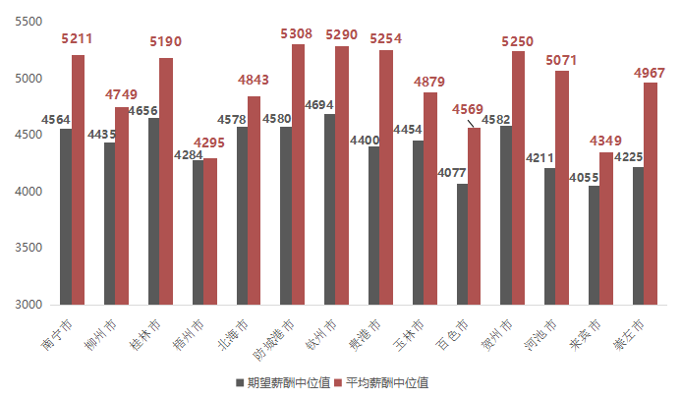
另外，用人单位发布驻区外的职位平均薪酬达到6636元/月。本季度区外职位样本依旧集中在广东省，提供的职位平均薪酬达到6459元/月，其提供的职位中多为业务类岗位，如招商总监、市场渠道经理、业务经理、区域销售经理等职位。

广西人才网中区外主要工作地对应的求职者期望薪酬和职位平均薪酬水平分布图如下（单位：元/月）：
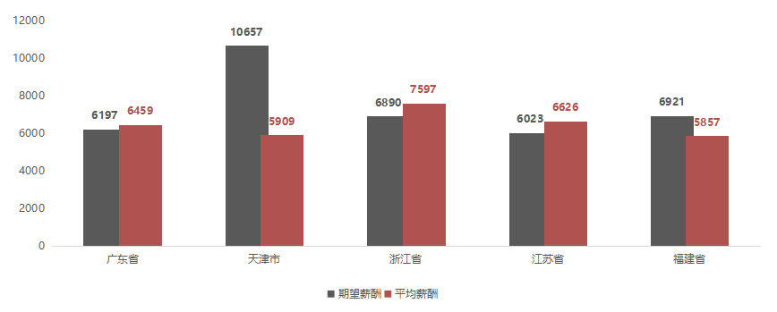

附表：
表1-1.2022年第二季度广西人才网用人单位发布的职位薪酬情况表（单位：元/月）
职位类别 | 职位平均薪酬 | 分位薪酬
 |  | 50分位 | 75分位 | 90分位
农林渔牧类 | 6039 | 5555 | 6540 | 7879
高级管理类 | 17405 | 15461 | 20899 | 28520
人力资源/人事类 | 4590 | 4217 | 4967 | 6878
行政/文职/后勤类 | 4370 | 3974 | 4869 | 6591
财务/税务/审计/统计类 | 5270 | 4545 | 5880 | 8243
制造业生产管理类 | 5812 | 5373 | 6754 | 8592
质量保证/品质管理类 | 5578 | 5169 | 6667 | 7842
采购类 | 5342 | 4734 | 5863 | 7971
市场/营销/策划/推广类 | 6323 | 5632 | 7391 | 9972
销售类 | 7049 | 5951 | 8270 | 10541
客服/技术支持类 | 4969 | 4567 | 5657 | 7458
电力/能源/矿产/测绘类 | 8321 | 6442 | 8008 | 12907
机械制造类 | 6556 | 6089 | 7518 | 9248
汽车制造类 | 8055 | 7220 | 9288 | 13227
汽车4S/维修/驾培类 | 5953 | 5513 | 7078 | 8569
化工类 | 6520 | 5549 | 6958 | 8909
生物/医药/医疗器械类 | 5266 | 4664 | 5895 | 7695
轻工/食品/工艺品类 | 6145 | 6017 | 7198 | 7906
服装/纺织/皮革类 | 3579 | 4022 | 5102 | 5662
计算机硬件开发类 | 7745 | 6769 | 9692 | 13086
计算机软件开发类 | 7635 | 6906 | 9227 | 12980
IT管理/项目协调类 | 9382 | 7413 | 12135 | 17563
IT质量管理/测试/配置管理类 | 6257 | 5721 | 7022 | 8699
IT运维/技术支持/系统集成类 | 5512 | 4935 | 6586 | 7921
互联网/移动互联网开发/设计类 | 6042 | 5347 | 7428 | 9749
互联网产品/运营管理/电子商务类 | 6464 | 5557 | 7870 | 10029
手机/通信技术类 | 4768 | 3975 | 6326 | 7590
电子/电器类 | 7215 | 6541 | 7801 | 9858
出版/印刷类 | 3625 | 2785 | 4400 | 7198
建筑/工程类 | 8150 | 5656 | 8441 | 13676
房地产开发/经纪/中介类 | 6293 | 5791 | 7673 | 9635
物业管理类 | 4587 | 4304 | 5573 | 7299
贸易/进出口类 | 6512 | 5695 | 7394 | 9705
物流/仓储类 | 4866 | 4508 | 5778 | 7217
交通运输服务 | 6857 | 5680 | 8401 | 12360
证券/期货/投资管理/服务类 | 8318 | 6977 | 9666 | 15358
银行类 | 7681 | 5907 | 9740 | 14133
保险类 | 6269 | 5139 | 7483 | 9783
艺术/设计类 | 5954 | 5188 | 6914 | 10520
广告类 | 5422 | 4796 | 6147 | 7505
会展/公关/活动类 | 4240 | 4150 | 5799 | 7856
影视类 | 5018 | 4787 | 5906 | 7411
文字媒体/写作类 | 6958 | 4922 | 11499 | 13599
百货/超市/零售类 | 5516 | 4775 | 6788 | 8533
餐饮/娱乐类 | 4069 | 3736 | 4957 | 6219
酒店/旅游类 | 4256 | 3962 | 4925 | 5914
美容/保健类 | 6209 | 6508 | 7389 | 7917
翻译类 | 8233 | 6143 | 7928 | 17655
法律/法务/合规类 | 6941 | 5818 | 7930 | 9918
咨询/顾问/中介类 | 6887 | 6362 | 8204 | 9784
医院/医疗/护理类 | 6472 | 5447 | 7424 | 10056
文教/科研类 | 5792 | 5046 | 6501 | 8901
环境保护类 | 7103 | 5424 | 7453 | 10783
保安/家政服务类 | 3794 | 3467 | 4865 | 5776
技工类 | 5098 | 4782 | 6115 | 7537

表1-2.2022年第二季度广西人才网求职者职位期望薪酬情况表（单位：元/月）
职位类别 | 期望平均薪酬 | 分位值
 |  | 50分位 | 75分位 | 90分位
农林渔牧类 | 5832 | 5116 | 6926 | 9047
高级管理类 | 10299 | 6708 | 12137 | 22700
人力资源/人事类 | 5192 | 4302 | 5694 | 7948
行政/文职/后勤类 | 4442 | 3974 | 4918 | 5991
财务/税务/审计/统计类 | 4855 | 4064 | 5382 | 7436
制造业生产管理类 | 6081 | 5182 | 6905 | 9219
质量保证/品质管理类 | 5553 | 4814 | 6176 | 8548
采购类 | 5915 | 5132 | 6825 | 9106
市场/营销/策划/推广类 | 6369 | 5142 | 7356 | 9792
销售类 | 6225 | 5102 | 8200 | 10096
客服/技术支持类 | 4791 | 4153 | 5206 | 7100
电力/能源/矿产/测绘类 | 6095 | 5253 | 7199 | 9514
机械制造类 | 6176 | 5526 | 7270 | 9275
汽车制造类 | 6221 | 5374 | 7360 | 9696
汽车4S/维修/驾培类 | 5587 | 4829 | 6769 | 9152
化工类 | 5616 | 5025 | 6388 | 8213
生物/医药/医疗器械类 | 4997 | 4433 | 5600 | 7616
轻工/食品/工艺品类 | 4938 | 4394 | 5467 | 7225
服装/纺织/皮革类 | 5506 | 4628 | 6571 | 8959
计算机硬件开发类 | 7429 | 5565 | 8576 | 9805
计算机软件开发类 | 6619 | 4971 | 8063 | 12626
IT管理/项目协调类 | 7776 | 5500 | 9354 | 16245
IT质量管理/测试/配置管理类 | 5325 | 4448 | 6178 | 8848
IT运维/技术支持/系统集成类 | 5365 | 4444 | 6097 | 8593
互联网/移动互联网开发/设计类 | 5392 | 4224 | 6294 | 9146
互联网产品/运营管理/电子商务类 | 5140 | 4282 | 5594 | 7858
手机/通信技术类 | 5270 | 4584 | 5933 | 8152
电子/电器类 | 5714 | 5131 | 6691 | 8778
出版/印刷类 | 4457 | 4005 | 5162 | 6858
建筑/工程类 | 6606 | 5197 | 7983 | 12544
房地产开发/经纪/中介类 | 8937 | 5915 | 11131 | 18579
物业管理类 | 5825 | 4659 | 6298 | 9220
贸易/进出口类 | 5098 | 4586 | 5781 | 7736
物流/仓储类 | 4911 | 4440 | 5515 | 7248
交通运输服务 | 5719 | 5209 | 6618 | 8469
证券/期货/投资管理/服务类 | 6876 | 5082 | 8116 | 12771
银行类 | 6018 | 4821 | 6805 | 9609
保险类 | 6297 | 5303 | 7166 | 9545
艺术/设计类 | 4965 | 4209 | 5672 | 7882
广告类 | 5264 | 4405 | 5945 | 8338
会展/公关/活动类 | 5296 | 4736 | 5959 | 8074
影视类 | 5069 | 4440 | 5784 | 7889
文字媒体/写作类 | 4642 | 4188 | 5306 | 6847
百货/超市/零售类 | 4551 | 3961 | 5053 | 6712
餐饮/娱乐类 | 4694 | 4042 | 5272 | 7139
酒店/旅游类 | 4901 | 4044 | 5183 | 7159
美容/保健类 | 5550 | 4857 | 6084 | 8754
翻译类 | 5191 | 4663 | 5981 | 7931
法律/法务/合规类 | 6034 | 4685 | 6406 | 9679
咨询/顾问/中介类 | 6176 | 4924 | 7000 | 9396
医院/医疗/护理类 | 5232 | 4536 | 5763 | 7917
文教/科研类 | 4545 | 4020 | 5123 | 6632
环境保护类 | 5762 | 4842 | 6626 | 9267
保安/家政服务类 | 4189 | 3823 | 4814 | 5839
技工类 | 5455 | 5109 | 6359 | 7878

表2-1.2022年第二季度南宁市用人单位发布的部分职位薪酬情况表（单位：元/月）
职位大类 | 具体职位 | 平均薪酬 | 分位薪酬
 |  |  | 50分位 | 75分位 | 90分位
经营管理类 | 首席执行官CEO/总裁/总经理 | 27129 | 25000 | 30837 | 44331
 | 运营总监/企管部经理/企业管理顾问 | —— | —— | —— | ——
人力资源/人事类 | 人力资源/人事经理/主管 | 6140 | 5757 | 7241 | 8716
 | 人力资源/人事专员/助理 | 4123 | 4077 | 4633 | 4966
行政/文职/后勤类 | 行政经理/主管/办公室主任/副主任 | —— | —— | —— | ——
 | 行政专员/助理 | 4147 | 4083 | 4686 | 5405
 | 经理助理/秘书/高级文员 | 5936 | 5125 | 6900 | 8282
 | 前台/接待/礼仪 | 3969 | 3856 | 4611 | 5300
 | 行政司机 | 6197 | 4779 | 7999 | 11900
财务/税务/审计/统计类 | 财务经理 | 10192 | 9124 | 11442 | 14729
 | 财务主管/会计主管 | 6570 | 5960 | 7447 | 9649
 | 会计师/会计 | 4650 | 4503 | 5362 | 6385
 | 出纳 | 3914 | 3810 | 4468 | 4940
 | 收银/收费员 | 3725 | 3758 | 4367 | 4817
市场/策划/推广类 | 市场/营销总监 | 11477 | 10833 | 13511 | 15624
 | 市场/营销经理 | 8297 | 7475 | 9880 | 13757
 | 市场/营销主管 | 6827 | 5535 | 6500 | 11832
 | 市场/营销专员/助理 | 5847 | 5524 | 7030 | 8750
 | 产品/品牌经理 | 9831 | 8363 | 12969 | 17091
 | 产品/品牌主管 | 6888 | 6833 | 7583 | 8200
 | 产品/品牌专员 | 6348 | 5450 | 7374 | 12249
 | 市场推广经理 | 7260 | 6950 | 7574 | 7949
 | 市场推广专员 | 4929 | 4773 | 5682 | 7312
 | 市场/营销策划经理 | 8038 | 6888 | 9000 | 13998
 | 市场/营销策划专员 | 5700 | 4946 | 7320 | 9412
销售类 | 销售总监 | 13314 | 10862 | 14223 | 23667
 | 销售经理/主任 | 8361 | 7454 | 9506 | 13962
 | 销售主管 | 7594 | 7157 | 9610 | 12940
 | 招商/渠道/分销/拓展经理 | 9189 | 8135 | 11017 | 15038
 | 招商/渠道/分销/拓展主管 | 6172 | 5666 | 7062 | 9199
 | 招商/渠道/分销/拓展专员 | 7021 | 6355 | 8611 | 10883
 | 区域市场/销售经理/主管 | 8110 | 7475 | 9272 | 12916
 | 客户经理 | 8050 | 6929 | 8984 | 13965
 | 销售代表 | 7527 | 6853 | 9141 | 12691
 | 推销员/业务员 | 6252 | 6162 | 7452 | 9679
 | 销售工程师 | 7161 | 7019 | 7586 | 7926
 | 电话销售员 | 6403 | 5368 | 8406 | 11877
 | 销售行政专员/助理 | 7642 | 8500 | 9549 | 11501
客服/技术支持类 | 客服经理/主管（非技术） | 7307 | 6350 | 7974 | 11875
 | 客服专员/助理（非技术） | 4892 | 4683 | 5715 | 7397
 | 客户咨询/服务/热线/呼叫中心服务人员 | —— | —— | —— | ——
计算机软件类 | 软件工程师/程序员 | 8426 | 7908 | 10116 | 13673
 | 数据库工程师 | 8333 | 5666 | 12500 | 17000
互联网/网络应用类 | 网站运营经理 | 8444 | 6846 | 7884 | 9319
 | 网站编辑/论坛维护/内容监管 | 3732 | 4230 | 4769 | 5300
 | 网页设计/制作/美工 | 5541 | 5461 | 7000 | 7981
建筑/工程类 | 建筑工程师/注册建筑师 | 27038 | 14999 | 50000 | 50000
 | 土木/土建工程师 | 22525 | 13750 | 38122 | 50000
 | 给排水/水电工程师 | 5868 | 5943 | 8292 | 9716
 | 工程造价师/预结算/审计 | 9977 | 6064 | 9075 | 19114
 | 工程招投标/报批报建 | 5978 | 5146 | 6881 | 10421
 | 工程管理/项目经理/主管 | 9380 | 6903 | 9336 | 14912
 | 工程监理/督导/验收 | 5529 | 4059 | 5719 | 9340
 | 施工员 | 5308 | 4850 | 6888 | 8988
 | 资料员/合同管理员 | 4405 | 4415 | 5401 | 6961
房地产/房地产中介类 | 房地产开发/策划专员 | 5423 | 4795 | 6749 | 7585
 | 房地产销售/置业顾问 | 6511 | 5651 | 8163 | 10466
证券/投资/其他金融类 | 投资顾问/基金经理 | 14527 | 11999 | 22499 | 26999
 | 投资/理财顾问 | 8536 | 6846 | 11094 | 14938
 | 金融资产评估/风险控制 | 11200 | 9999 | 16875 | 18749
 | 信贷管理/信用调查/稽核分析 | 8114 | 8264 | 9543 | 14419
保险类 | 保险业务经理/主管 | 15071 | 16500 | 18249 | 19299
 | 保险代理/经纪人/客户经理 | 5926 | 5799 | 6928 | 7656
 | 保险核保/理赔服务 | 6200 | 5500 | 6500 | 7999

表2-2.2022年第二季度柳州市用人单位发布的职位薪酬情况表（单位：元/月）
职位大类 | 具体职位 | 平均薪酬 | 分位薪酬
 |  |  | 50分位 | 75分位 | 90分位
经营管理类 | 首席执行官CEO/总裁/总经理 | 25000 | 25000 | 27499 | 28999
人力资源/人事类 | 人力资源/人事经理/主管 | 5906 | 5749 | 7199 | 8400
 | 人力资源/人事专员/助理 | 4177 | 4265 | 4720 | 4993
行政/文职/后勤类 | 行政经理/主管/办公室主任/副主任 | —— | —— | —— | ——
 | 行政专员/助理 | 3596 | 3545 | 4392 | 5114
 | 经理助理/秘书/高级文员 | 4500 | 3999 | 4833 | 7000
 | 前台/接待/礼仪 | 3954 | 3916 | 4449 | 4779
 | 行政司机 | 2769 | 3300 | 3949 | 4566
财务/税务/审计/统计类 | 财务经理 | 6900 | 7000 | 7832 | 12500
 | 财务主管/会计主管 | 6550 | 6666 | 7499 | 7999
 | 会计师/会计 | 4070 | 4154 | 4903 | 5612
 | 出纳 | 3590 | 3562 | 3905 | 4449
 | 收银/收费员 | 2833 | 2599 | 2899 | 4400
市场/策划/推广类 | 市场/营销总监 | 9000 | 9000 | 9499 | 9799
 | 市场/营销经理 | 6416 | 5500 | 9000 | 9899
 | 市场/营销主管 | 6166 | 6500 | 7249 | 7699
 | 市场/营销专员/助理 | 4972 | 4094 | 4952 | 8600
 | 产品/品牌经理 | 6950 | 7000 | 7624 | 7999
 | 产品/品牌主管 | 6250 | 5999 | 7000 | 7599
 | 产品/品牌专员 | 8333 | 8500 | 9249 | 9699
 | 市场推广经理 | —— | —— | —— | ——
 | 市场推广专员 | 5750 | 6533 | 7266 | 7706
 | 市场/营销策划经理 | 9750 | 7999 | 12500 | 13999
 | 市场/营销策划专员 | 4750 | 4333 | 4999 | 7199
销售类 | 销售总监 | 13800 | 12500 | 18749 | 25000
 | 销售经理/主任 | 6820 | 6241 | 7775 | 9188
 | 销售主管 | 6923 | 5500 | 9099 | 9879
 | 招商/渠道/分销/拓展经理 | 10550 | 9428 | 11250 | 14999
 | 招商/渠道/分销/拓展主管 | 5500 | 4999 | 7000 | 7599
 | 招商/渠道/分销/拓展专员 | 5130 | 4809 | 5681 | 7133
 | 区域市场/销售经理/主管 | 8062 | 8625 | 9374 | 9824
 | 客户经理 | 5554 | 4645 | 5300 | 9314
 | 销售代表 | 5285 | 5561 | 6306 | 7322
 | 推销员/业务员 | 6113 | 5671 | 8043 | 9217
 | 销售工程师 | —— | —— | —— | ——
 | 电话销售员 | 3312 | 3250 | 5400 | 6400
 | 销售行政专员/助理 | 2500 | 2500 | 2749 | 2899
客服/技术支持类 | 客服经理/主管（非技术） | 4611 | 4583 | 4957 | 5549
 | 客服专员/助理（非技术） | 3976 | 3633 | 3982 | 5251
 | 客户咨询/服务/热线/呼叫中心服务人员 | —— | —— | —— | ——
计算机软件类 | 软件工程师/程序员 | 5956 | 5721 | 7299 | 8849
 | 数据库工程师 | 3500 | 3500 | 3749 | 3899
互联网/网络应用类 | 网站运营经理 | 3833 | 3749 | 4250 | 4699
 | 网站编辑/论坛维护/内容监管 | —— | —— | —— | ——
 | 网页设计/制作/美工 | 3272 | 3250 | 4312 | 4724
建筑/工程类 | 给排水/水电工程师 | 4500 | 4500 | 4749 | 4899
 | 工程造价师/预结算/审计 | 5807 | 5250 | 6874 | 7849
 | 工程招投标/报批报建 | 4312 | 4250 | 4749 | 8400
 | 工程管理/项目经理/主管 | 6116 | 5400 | 7499 | 9199
 | 工程监理/督导/验收 | 4178 | 3999 | 4699 | 5599
 | 施工员 | 6750 | 6800 | 7399 | 7759
 | 资料员/合同管理员 | 5750 | 4999 | 7000 | 7599
证券/投资/其他金融类 | 投资/理财顾问 | 6884 | 6600 | 7899 | 9133
保险类 | 保险核保/理赔服务 | 4590 | 4549 | 4824 | 4989

2-1.2022年第二季度桂林市用人单位发布的职位薪酬情况表（单位：元人民币/月）
职位大类 | 具体职位 | 平均薪酬 | 分位薪酬
 |  |  | 50分位 | 75分位 | 90分位
人力资源/人事类 | 人力资源/人事经理/主管 | 5500 | 5500 | 5749 | 5899
 | 人力资源/人事专员/助理 | 4285 | 4400 | 4749 | 4959
行政/文职/后勤类 | 行政经理/主管/办公室主任/副主任 | —— | —— | —— | ——
 | 行政专员/助理 | 4500 | 3999 | 4833 | 7000
 | 经理助理/秘书/高级文员 | 5083 | 4666 | 5500 | 8800
 | 前台/接待/礼仪 | 2750 | 2666 | 2999 | 3599
 | 行政司机 | 4461 | 4479 | 4739 | 4895
财务/税务/审计/统计类 | 会计师/会计 | 5057 | 4999 | 6555 | 7422
 | 出纳 | 3700 | 3624 | 3937 | 4500
 | 收银/收费员 | 3500 | 3500 | 3749 | 3899
市场/策划/推广类 | 市场/营销总监 | 26250 | 14999 | 40000 | 45999
 | 市场/营销经理 | 6055 | 6600 | 7499 | 8200
 | 市场/营销主管 | —— | —— | —— | ——
 | 市场/营销专员/助理 | 3000 | 3312 | 3843 | 5150
 | 产品/品牌经理 | 9000 | 9000 | 9499 | 9799
 | 产品/品牌主管 | —— | —— | —— | ——
 | 产品/品牌专员 | 3500 | 3500 | 3749 | 3899
 | 市场推广经理 | 4500 | 4500 | 4749 | 4899
 | 市场推广专员 | 2571 | 3166 | 3749 | 4300
 | 市场/营销策划经理 | 12500 | 12500 | 13749 | 14499
 | 市场/营销策划专员 | 6300 | 4833 | 8750 | 9499
销售类 | 销售总监 | —— | —— | —— | ——
 | 销售经理/主任 | 9023 | 9499 | 12375 | 13949
 | 销售主管 | 13000 | 12500 | 16249 | 18499
 | 招商/渠道/分销/拓展经理 | 6263 | 5633 | 5949 | 8800
 | 招商/渠道/分销/拓展主管 | 4666 | 4599 | 4899 | 5400
 | 招商/渠道/分销/拓展专员 | 4562 | 4545 | 4908 | 5466
 | 区域市场/销售经理/主管 | 6038 | 5375 | 7500 | 9133
 | 客户经理 | 6968 | 7000 | 8400 | 9359
 | 销售代表 | 4409 | 5214 | 5607 | 5842
 | 推销员/业务员 | 5364 | 5431 | 5749 | 5940
 | 销售工程师 | —— | —— | —— | ——
 | 电话销售员 | 3500 | 3500 | 3749 | 3899
 | 销售行政专员/助理 | —— | —— | —— | ——
客服/技术支持类 | 客服经理/主管（非技术） | 7500 | 5500 | 11249 | 13499
 | 客服专员/助理（非技术） | 4227 | 3916 | 5083 | 5633
计算机软件类 | 软件工程师/程序员 | 7071 | 7000 | 7699 | 8600
建筑/工程类 | 工程造价师/预结算/审计 | 4950 | 4500 | 6333 | 7333
 | 工程招投标/报批报建 | 3500 | 3500 | 3749 | 3899
 | 工程管理/项目经理/主管 | 8000 | 6333 | 7721 | 13749
 | 工程监理/督导/验收 | 3250 | 3333 | 3666 | 3866
 | 资料员/合同管理员 | 4666 | 4999 | 5500 | 5799
房地产/房地产中介类 | 房地产销售/置业顾问 | 5821 | 4500 | 7000 | 11501
证券/投资/其他金融类 | 投资顾问/基金经理 | 12500 | 12500 | 13749 | 14499
 | 投资/理财顾问 | 7666 | 7499 | 8500 | 9399

注1：广西人才网（原广西人才网联系统）是以广西人才网为数据库管理中心，整合柳州、桂林、梧州、北海、防城港、钦州、贵港、玉林、百色、贺州、河池、来宾、崇左等市级网站，形成数据库共享、服务内容和服务标准统一、基本覆盖广西全区范围的人才供求信息网络服务系统，在广西网上人才交流业务领域具有一定代表性。
注2：本报告所指薪酬是广西人才网中用人单位发布职位或求职者期望的税前总体收入水平，包含个人所缴纳的五险一金等内容（即应发工资），其展现的是招聘过程中职位对应的收入水平，主要折算为月薪进行计算，供用人单位和求职者参考使用。
注3：本报告数据来源于广西人才网，经去除重复、不完整以及无效数据、违背国家法律法规的不合理数据，限定单个职位样本量个数（单个职位薪酬数据限定为至少25个样本，低于25个样本的职位薪酬数据不予统计，行业惯例为7个）等数据处理方式，确定2022年第二季度超过15万个符合要求的职位薪酬数据信息作为统计样本。在统计指标上，同时采用平均薪酬和分位薪酬统计方式。
注4：职位平均薪酬指的是所属职位类别中用人单位发布职位的薪酬样本加权平均值，不代表单个职位的实际薪酬，例如高级管理类职位平均薪酬为17405元/月，但其有很多副总以上级别的高薪职位薪酬更高。期望薪酬指的是求职者期望从事职位类别的薪酬样本加权平均值。
注5：分位薪酬水平显示的是该职位中低于一定比例的薪酬水平，便于用人单位和求职者对照和定位自身职位薪酬的竞争水平等级，其中90分位代表高端、75分位代表中高端、50分位代表中端、25分位代表中低端、10分位代表低端。例如某职位75分位的薪酬水平为5000元/月，即表示该职位中有占比75%的职位薪酬低于5000元/月，而5000元/月也代表了该职位薪酬的市场中高端水平。

中国广西人才市场
2022年8月2日

